**Түркістан облысы Төлеби ауданы**

**Біркөлік шағын жинақты негізгі орта мектебі**

**коммуналдық мемлекеттік мекемесі**

**Тақырыбы: «Үйсіндер тарихы»**

**Мұғалімнің аты-жөні**:

О.С.Коскулакова

**Сынып:** 5

**2019– 2020 оқу жылы**

**Сынып: 5**

**Күні: 18.03.2020 ж.**

**Пән: Қазақстан тарихы**

**Тақырыбы: Үйсіндер тарихы**

**Мақсаты:**

**Білімділік:** Үйсіндердің орналасқан жері, жазба деректері, қоғамдық құрылымы, мүлік теңсіздігі туралы түсініктерін қалыптастыру.  
**Дамытушылық:** Оқушылардың ізденімпаздық қасиеттерін қалыптастыру, өздігінен жұмыс істеуге және салыстырмалы талдау жасауға, өз ойын тиянақты жеткізе білуге, тарихи ойын дамыту.  
**Тәрбиелік:** Ұлтжанды азамат болып өсуге тәрбиелеу. Өткенін біліп, келешегін болжай алатын ұрпақ тәрбиелеу.  
**Сабақтың түрі:** Жаңа сабақты меңгерту **Сабақтың әдісі:** Түсіндірмелі - баяндау, сұрақ - жауап, оқулықпен жұмыс. **Пәнаралық байланыс**: География, әдебиет   
**Көрнекілігі**: Карта, тірек - сызбалар, суреттер, үлестірме қағаздар, презентация.

**Сабақтың барысы**

|  |  |  |
| --- | --- | --- |
| ***Сабақ кезеңдері*** | **Сабақтағы іс - қимыл** | **Уақыт** |
| *1.Ұымдастыру кезеңі* | Оқушылармен амандасу  • Оқу құралын тексеріп түгелдеу • Оқушылар зейінін сабаққа аудару    ***Топқа бөліну***  Шар түстері арқылы жұпқа бөлу. (қызылдар, көктер, жасылдар) | 3 |
| *2. Жан – жақты білімін тексеру* | «**Гүл ұсыну»** әдісі арқылы сақтар тақырыбы бойынша қайталау:(оқушылар бір – біріне сұрақтар қояды) | 5 |
| *3. Жаңа материалды меңгеруге дайындық* | **Сөзжұмбақ шешу.** /сөзжұмбақты шешу барысында жаңа тақырып шығады./ 1. Сақтардың баспанасы. /киіз үй/ 2. Б.з.б. 519 жылы сақтарға жорықты басқарған кім? /Дарий/ 3. Б.з.б. 570-520 жылы өмір сүрген сақ патшайымы. /Томирис/ 4. «Алтын адам» табылған қорған. /Есік/ 5. Арал теңізінің шығысынан табылған сақ қорымы. /Түгіскен/ 6. «Шошақ бөрікті сақтар». /тиграхауда/ 7. «Алтын адамды» тапқан ғалым. /Ақышев/ 8. Б.з.б 5-4 ғасыр аралығына жататын сақ мұрасы. /Бесшатыр/ | 5 |
| *4. Жаңа тақырыпты түсіндіру* | **Жаңа сабақ**    **Оқулықпен жұмыс..**    Жаңа тақырып бойынша әр жұп өз тапсырмалары бойынша оқулықтан өздігінен түсініп,постер қорғайды  **Сергіту сәті:** «Мен қазақпын» биіне  билейді.  C:\Users\1\Desktop\hqdefault.jpg | 15 |
| *5.Жаңа тақырыпты бекіту* | **Өздік жұмыс:**  **1- тапсырма**: Мына сөздерді көп нүктенің орнына қой  /бек,ат жақты, аққұбаша, сары шашты,630,Қызыл Аңғар, 188800, Жетісу, еуропеоидтер, гуньмо,қытай**,** монғолоидтық/  **Тарихи сынақхат.** Ерте темір дәуірі заманында сақтардан соң … **Жетісу,**.. жерін үйсін тайпалары мекендеген. Үйсін атауы … **қытай.**. жазбаларында б.з.б 2 ғасырдан бастап кездеседі. Олар «.. **…. ат жақты, аққұбаша, сары шашты**.,..» болып бейнеленеді. Олардың ордасы **…. Қызыл Аңғар. …..** /Чигучен не Чигу/ қаласы Ыстықкөл мен Іле өзенінің оңтүстік жағалауы аралығында орналасты. Жетісу жеріндегі үйсін қорымдарынан алынған бас сүйектер –антропологиялық жағынан … **еуропеоидтер** Бірақ олардың бет пішіндерінде монғолоидтық белгілер барлығы да анықталған. Деректерде «Үйсіндердің үлкен гуньмосы Чигу қаласында тұрады, халқы **…630 мың** адам, әскері …**188800…** жауынгерден құрылады» деп жазылған. Үйсіндердің басшысын «…**гуньмо**,…» /күнби/деп атаған. Оған «…**бек»** деп аталған жеке тайпа көсемдері және ұсақ рубасылары бағынды.  **2 - тапсырма«Сандар сөйлейді» ауызша** | 5 |
| *6. Үй тапсырмасын түсіндіру* | § 46-47 оқу  Қосымша материалды оқып, мағынасын түсіндіру. «Қытай патшайымының өлеңі», «Үйсіндер» сөзіне сөзжұмбақ құру. «**Ыстық орындық»**әдісі | 5 |
| *7. Сабақтың қорытындысы* | Қойылған сұрақтарға жылдам жауап беру керек, себебі, орындық ыстық.   **Кері байланыс**  C:\Users\1\Desktop\image00.png | 2 |

**Сабақтан көрініс**

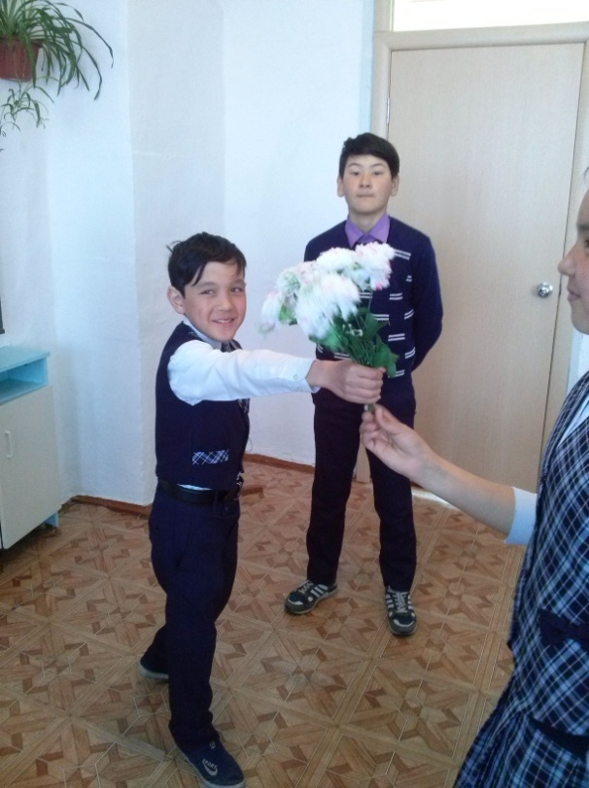

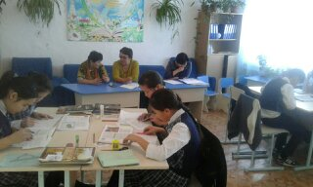

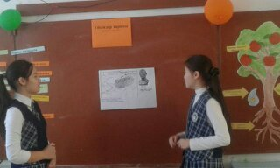

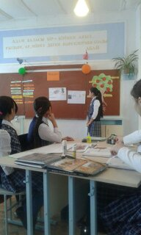

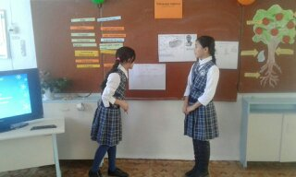

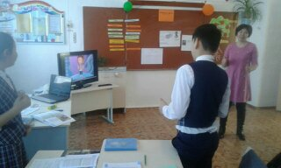

Сабаққа рефлексивті талдау

**Мектеп**: Біркөлік ш.ж.н.о.м. **Мұғалім**: О.С.Коскулакова

**Күні**: 18.03.2020ж. сынып:5 **Пән**: Қазақстан тарихы

**Тақырыбы**: Үйсіндер тарихы

I. Берілген сабақты **жоспарлау** барысында оқушылардың ерекшеліктері ескеріледі. Сабақ тақырыбы типтік бағдарлама және стандартқа сәйкес жоспарланып ұйымдастырылған. Себебі тақырыптардың мерзімді өткізілуі және оқушылардың сыныптар бойынша білуге тиісті міндеттерді орындалуына тапсырмалардың құрылды

II.Сабақ кезінде нақты іске асырылатын әрекеттер. Сабақты бастамас бұрын ұйымдастыру кезеңіне назар аудардым: Оқушылардың сабаққа жалпы және психологиялық дайындығын және құрал-жабдықтар мен көрнекіліктердің дайындығын қарастырдым.Оқушыларға сабақтың тақырыбын, білімділік, тәрбиелік, дамытушылық мақсаттарды таныстырдым, бүгінгі сабақтың өту барысымен таныстырдым.

III.Мұғалімнің іс - әрекетінде қарастырылатын дидактикалық, тәрбиелік, т.б, мақсаттары.Cабақ барысында оқушыларды үйсіндердің орналасқан жері, жазба деректері, қоғамдық құрылымы, мүлік теңсіздігі туралы түсініктерін қалыптастыру, өздігінен жұмыс істеуге және салыстырмалы талдау жасауға, өз ойын тиянақты жеткізе білуге, тарихи ойын дамытуға көңіл бөлдім. Сабақтың таңдап алынған құрылымы көрнекі құралдарды, дидактикалық материалдарды көрнекілік және иллюстрациялық әдісті пайдалана отырып сабақтың мақсат, міндеттерімен сәйкестендірдім. Осы мақсат-міндеттердің орындалуы барысында оқушылардың сезім мүшелері арқылы қабылдауы жоғары болды, әсіресе көру каналының маңызы ерекше болды және компьютерлік технология үйлесімді пайдаланылды.

IV.Сабақты өткізу әдісі туралы қысқаша сипаттама:Сабақты өту әдісі мен формасының ерекшеліктері. Сабақта көрнекілік және иллюстрациялық әдісті пайдаландым. Оқушының белсенділігі мен өз бетінше әрекет етуін жоғарылату мақсатында дидактикалық негізгі функцияны – проблемалық-ізденімпаздық іс - әрекет тәсілдерін пайдаланып, оқушылардың шығармашылық іс - әрекетін дамытуды қарастырдым.

Сабақ беру әдіс- тәсілдерімді, көрнекіліктер мен құралдарды оқу материалының мазмұнына, сабақ мақсаттарына, сынып мүмкіндігіне, оқушы іс-әрекетін белсенділендіру міндетіне мүмкіндігінше сәйкестендірдім. Сабақта дидактикалық материалдар мен көрнекі құралдарды, техникалық жабдықтарды(, компьютерлер) тиімді пайдаландым.

V.Оқушылар меңгерген білімін, іскерлігін, дағдысын қалыптастыру. Оқушылар сабақтың барлық кезеңдерінде белсенділік пен ұйымшылдық көрсетті. Оқушылар мені тиянақты тыңдап, кітаптағы материалдарды дұрыс қолдана білді. Сабақ барысында оқушыларға өздігінен білім алуға жағдайлар туғыздым, яғни оқушылар туындаған проблемалық сұрақтарды алған білімдерін, дағдыларын қолдана отырып тәжірибе жүзінде шешті. Оқушылардың сабақта алған білім, білік, дағдылары бойынша алған бағаларына қарап сабақ өте жақсы деңгейде өтті деп есептеймін. Сабақ жоспары толық орындалды. Оқушылар шығармашылықпен, өз беттерімен жұмыс атқара отырып, сабақта тиісті дәрежеде білім алды.

VI.Үйге берілетін тапсырманың мөлшері мен қиындығы, көлемі. Оқушыларға үйге тапсырманы сыныпта орындалған жұмыстарына байланысты қайталау, дамыту мақсатында бердім. Онда үй тапсырмасын қалай орындау жолдарын, орындау барысында неге көңіл бөлу керектігін оқушыларға түсіндірдім. Үй тапсырмасында оқушылардың шығармашылықпен жұмыс атқаруларына да мән бердім.

VII.Жалпы қорытындылар мен ұсыныстар. Таңдалып алынған көрнекілік құралдар талаптарына сай болды. Қолданылған әдістер және жұмыс түрлері сабақ міндеттеріне сай болды, дұрыс үйлестірілді.

Келесі сабақтарда оқушылардың білімінің маңызды даму деңгейі мен кезекті даму аумағын есепке алуым қажет. Оқушылардың білім алуға қызығушылығын арттыру жолындағы іс-әрекеттерді нақтылай түсуім қажет.